東５（ファイブ）

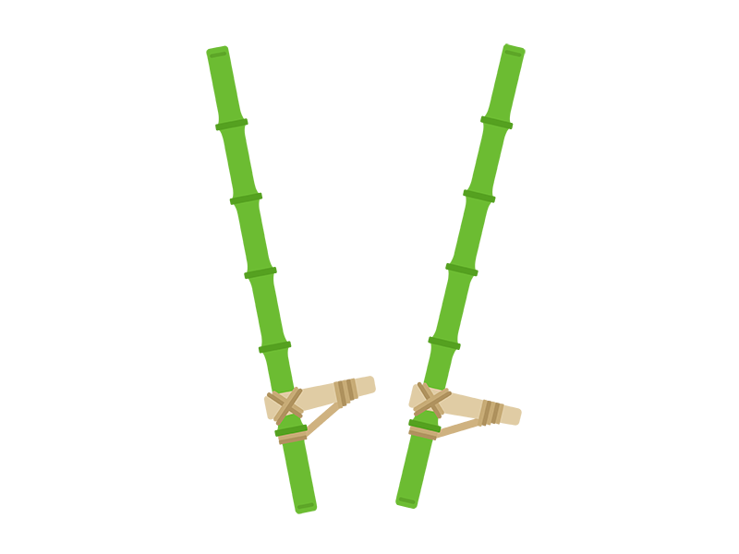


〇自分の考えをしっかり伝えよう
〇先生や友達の話をしっかり聞こう
〇いろいろな人と積極的に関わろう
〇自分を知り、よさを伸ばそう
〇いろいろなことに挑戦しよう

